Gebed rond het kruis
met liederen van Taizé
Tijdens deze gebedsviering verzamelen we ons rond de icoon van het kruis. De eigen zorgen en pijn én die van de ander vertrouwen we toe aan Christus. Andere ingrediënten van dit Taizégebed: een psalm, een Schriftlezing, liederen en een langer stiltemoment.
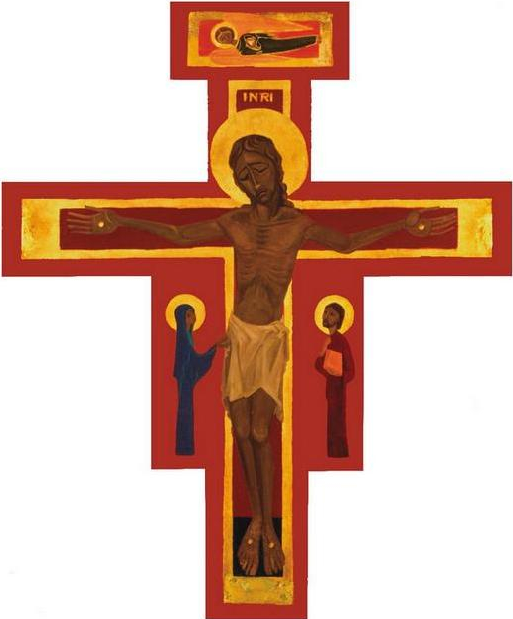
De inrichting van de gebedsruimte is sober. Een kruis, een open Bijbel, een icoon, enkele kaarsjes en een paar groene twijgen volstaan om een biddende sfeer te creëren. Zorg voor zachte en gedempte verlichting. Voorzie een tapijt en enkele knielbankjes voor wie tijdens de gebedsviering willen knielen of op de grond willen zitten.
Vóór de aanvang van het gebed kan de vorm van deze gebedsviering kort geduid worden. Vermijd zo veel mogelijk om praktische toelichting te geven tijdens de gebedsviering zelf. Duid vooraf het meditatieve en repetitieve karakter van de Taizérefreinen, het belang van de stilte, de kans tot het formuleren van een intentie bij de voorbede, de mogelijkheid om dichter bij het kruis te komen, …
Na de gebedsviering kunnen de aanwezigen elkaar ontmoeten en (in kleine groepjes) met elkaar in gesprek gaan over de Schriftlezing (Lc 9, 22-25). Wat betekent het om je kruis op te nemen en Jezus te volgen?
Lied
Iedere nacht verlang ik naar u, o God,
ik hunker naar u met heel mijn ziel.
of Let all who are thirsty come.
Let all who wish receive the water of life freely.
Amen, come Lord Jesus. Amen, come Lord Jesus.
Psalm 86
Deze psalm kan gelezen worden door één of meerdere lectoren.
Als keervers kan een Taizérefrein gezongen worden (bijvoorbeeld Exaudi orationem meam).
Het psalmenboek is het gebedenboek van het volk van God. Jezus groeide ermee op en richtte zich tot God met deze woorden.
In zijn spoor en samen met Hem bidden christenen de psalmen.
Vreugde, verdriet, angst, woede, hoop en vertrouwen: alle gevoelens vinden we in de psalmen terug. Psalmen helpen ons om in alle omstandigheden te bidden en te verstillen.
Hoor mij, HEER, en antwoord mij,
ik ben verzwakt en arm.
Behoed mij, want ik ben U toegewijd,
red uw dienaar, die op U vertrouwt,
U bent mijn God. (Keervers)
Wees mij genadig, Heer,
heel de dag roep ik tot U,
verblijd het hart van uw dienaar,
naar U verlang ik, Heer.
U, Heer, bent goed en tot vergeving bereid,
uw trouw is groot voor ieder die U aanroept. (Keervers)
Hoor mijn gebed, HEER,
luister naar mijn smeken.
In dit uur van mijn nood roep ik U aan,
want U geeft mij antwoord. (Keervers)
Geen god is U gelijk, Heer,
uw daden zijn zonder weerga.
Alle volken, door U gemaakt, komen
en buigen zich, Heer, voor U
en prijzen uw naam.
U bent groot, U doet wonderen,
U alleen bent God. (Keervers)
Wijs mij uw weg, HEER,
laat mij wandelen op het pad van uw waarheid,
vervul mijn hart met ontzag voor uw naam.
U, Heer, mijn God, zal ik loven met heel mijn hart,
uw naam voor eeuwig prijzen.
Want U toont mij uw grote trouw,
U verlost mij uit de diepte van het dodenrijk. (Keervers)
God, een opstandige bende komt op mij af,
met geweld bedreigen zij mijn leven,
zij houden U niet voor ogen.
U, Heer, bent een God die liefdevol is en genadig,
geduldig, trouw en waarachtig. (Keervers)
Keer u tot mij en wees mij genadig,
schenk kracht aan uw dienaar,
red het kind van uw dienares.
Geef mij een teken van uw goedheid,
dan staan mijn haters beschaamd, zij zien
dat U, HEER, mij bijstaat en troost. Keervers
Schriftlezing: Lc 9, 22-25
Uit het evangelie volgens Lucas.
Jezus zei tot zijn leerlingen:
‘De Mensenzoon zal veel moeten lijden
en door de oudsten, de hogepriesters en de schriftgeleerden
worden verworpen en gedood,
maar op de derde dag zal Hij uit de dood worden opgewekt.’
Tegen allen zei Hij:
‘Wie achter Mij aan wil komen,
moet zichzelf verloochenen
en dagelijks zijn kruis op zich nemen
en Mij volgen.
Want ieder die zijn leven wil behouden,
zal het verliezen;
maar wie zijn leven verliest omwille van Mij,
zal het behouden.
Wat heeft een mens eraan als hij de wereld wint,
maar zichzelf verliest of schaadt?’
Woord van de Heer.
Lied
Christe, lux mundi, qui seguitur te
habebit lumen vitae, lumen vitae.
of Sanasi on lamppu, valo askeleilani,
sanasi on lamppu, valo askeleilani.
Stilte
Tijdens een langere stilte (een vijftal minuten) zoeken we naar woorden om ons tot God te richten.
Toch hoeven we de stilte niet ‘vol te praten’.
In stilte met ons hart bij de Heer zijn of naar een icoon kijken, is reeds bidden.

Voorbede
De intenties bij de voorbede kunnen door één of meerdere lectoren gelezen worden.
Men kan de aanwezigen ook de kans geven om zelf korte intenties te formuleren.
Als acclamatie kan een Taizérefrein gezongen worden.
Bijvoorbeeld: Kyrie 1, Bonum est confidere of Toi, tu nous aimes.
In de voorbede verruimen we onze blik.
We hebben niet alleen oog voor onze eigen zorgen en vragen.
We vertrouwen alle mensen toe aan God.
Voor wie zoekende zijn of het geloof verloren hebben, bidden wij U, Heer. (acclamatie)
Voor wie zich eenzaam en verlaten voelen, bidden wij U, Heer. (acclamatie)
Voor wie angst hebben of zonder uitzicht zijn, bidden wij U, Heer. (acclamatie)
Voor wie in de gevangenis zitten en hopen op vergeving, bidden wij U, Heer. (acclamatie)
Voor wie werkloos zijn of leven in een armoedesituatie, bidden wij U, Heer. (acclamatie)
Voor wie ziek zijn en bidden om genezing, bidden wij U, Heer. (acclamatie)
Voor wie kampen met een verslaving of worstelen met zichzelf, bidden wij U, Heer. (acclamatie)
Voor wie stervende zijn en voor wie treuren, bidden wij U, Heer. (acclamatie)
Voor wie een zwaar kruis te dragen hebben, bidden wij U, Heer. (acclamatie)
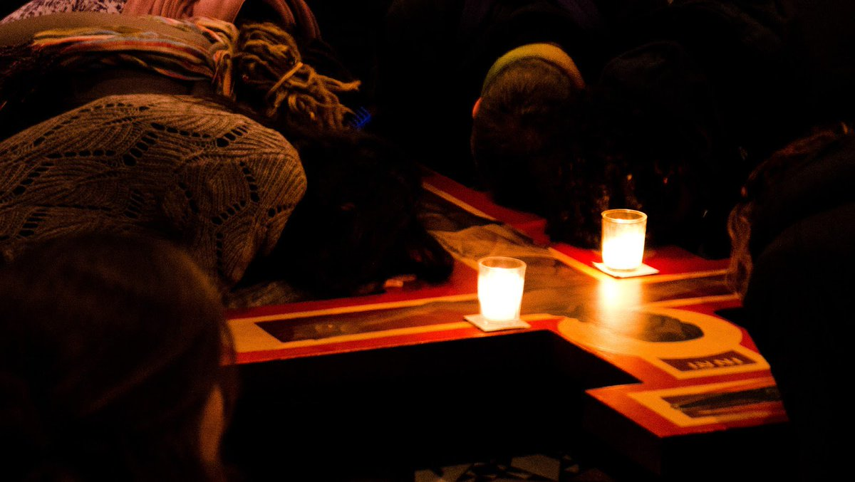
Kruisverering
De icoon van het kruis wordt op de grond neergelegd.
De aanwezigen krijgen de kans om bij het kruis te komen en het voorhoofd op het kruishout te leggen.
Met dit gebaar vertrouwen we onze lasten – en die van de ander – toe aan Christus.
Men kan ook een kaarsje bij het kruis plaatsen en het hoofd buigen.
Tijdens de kruisverering kunnen volgende liederen gezongen worden:
Wanneer het ons niet lukt om te bidden met woorden, kunnen we ons vertrouwen ook uitdrukken door bij het kruis te knielen en onze zorgen en pijn in de handen van de Heer te leggen.
Jezus werd verraden, gearresteerd, gemarteld en gedood. Hij staat aan de kant van de zwakken en de armen.
Bleibet hier
In manus tuas, Pater
Jesus, remember me
O Christe Domine Jesu
Adoramus te Christe
Onzevader
Indien mogelijk, maken de aanwezigen een kring rond het kruis om samen het Onzevader te bidden.
Slotgebed
Christus Jezus,
Gij hebt geleden en hebt uw leven gegeven
zodat ieder mens zich geliefd weet door God.
Door U hebben wij ontdekt dat niets ons kan scheiden
van de liefde van God.
Wij bidden U:
open uw armen voor ons verdriet
en wees onze hoop.
Gij die leeft in de eeuwen der eeuwen.
Lied
Bless the Lord, my soul, and bless God’s holy name.
Bless the Lord, my soul, who leads me into life.
of El Senyor és la meva força, el Senyor el meu cant.
Ell m’ha estat la salvació.
En ell confio I no tinc por, en ell confio I no tinc por.

Via de website van Taizé kan je de liederen beluisteren en inoefenen en de partituren aankopen.

